Сценарий вечера:

«СКАЖЕМ НАРКОТИКАМ: НЕТ!»

Автор и составитель:
Учитель химии, биологии МБОУ СОШ с.Городня Конаковского района Тверской области

Учитель.
Сегодня, 1 марта, первый день весны во всём мире объявлен Днём борьбы с наркоманией и распространением наркотиков.
Вы, наверное, слышали и видели не раз страшную правду о том, к чему приводит употребление наркотиков! Это известно всем. Тогда почему наркоманов вашего возраста становится всё больше и больше? Как докричаться до вас, подростки? Как объяснить, что достаточно принять только одну дозу дурманящего зелья и можно на всю оставшуюся жизнь превратиться в раба наркотиков!
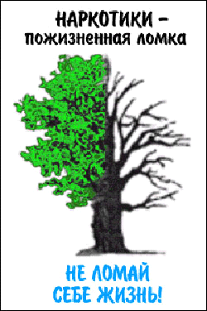

1-й ведущий.
Ученые давно доказали: здоровье и продолжительность жизни человека зависят напрямую от того, употребляет он наркотики, алкоголь и никотин или нет. Жизнь алкоголика и наркомана коротка. Приём этих веществ временно вызывает приятные ощущения – «эйфорию», активизирует в мозгу выработку «гормонов счастья» - эндорфинов. Но резервы организма постепенно истощаются. Чтобы снова стимулировать мозг, вызвать приятные ощущения, надо снова и снова увеличивать дозы наркотика. Постепенно человек теряет контроль над собой. Он же не может привычной дозой улучшить себе настроение и повысить работоспособность. Вместо ожидаемого счастья он получает зависимость, болезнь, смерть.

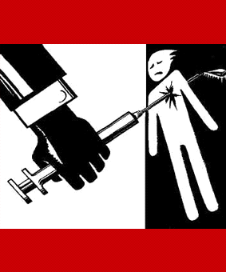

2-й ведущий.
Наркомания страшное зло, которое всё больше проникает в нашу жизнь. Это происходит по многим причинам, в том числе и потому, что в массовом сознании подростков существуют ложные мифы о наркотиках и наркомании. Часто, идя на поводу у этих мифов, многие подростки либо сами попадают в среду наркоманов и быстро в неё погружаются, либо толкают на это своих товарищей. Многие из вас считают, что «всё в жизни нужно попробовать».
Посмотрим, как это бывает.
Приложение 1. Сценка: «Два приятеля. На, попробуй разок…»
1-й ведущий.
Примерно так же для совращения молодёжи используются и другие мифы.
Миф о том, что существуют «тяжёлые» и «лёгкие» наркотики, а также наркотики, не вызывающие привыкания…
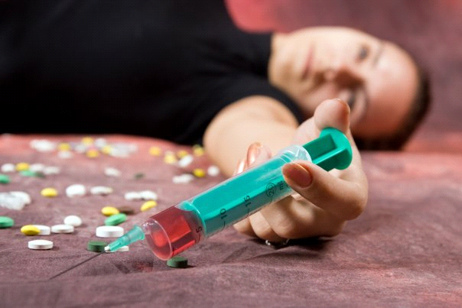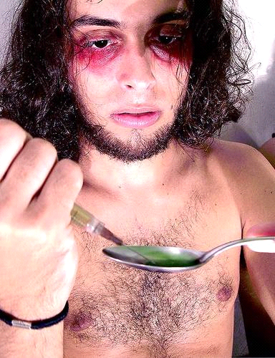

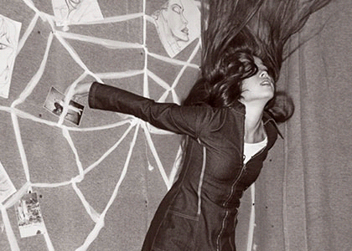

Просмотр видеоролика.
Выступление врача о воздействие наркотиков на организм человека

2-йведущий.
За последние 5 лет 70 тысяч молодых людей умерли от передозировки наркотиков. Совершено более 100 тыс. преступлений связанных с ними; свыше 40 тыс. из них – тяжкие. Всё, что происходит сейчас, сравнивают с третьей мировой войной. Погибают люди. И как это происходит на любой войне – молодые. Такого кошмара Россия ещё не знала!
Предлагаем вашему вниманию сценку из школьной жизни, которая поможет понять, как равнодушие толкает молодых людей к трагедии.
Приложение 2. Сценка: «Смерть одноклассника»,
Письмо наркоманки.

1-й ведущий.
Жертвами пагубной страсти стали многие знаменитости: 1-Мэрилин Монро, актриса – умерла от передозировки наркотиков.
1. 2.
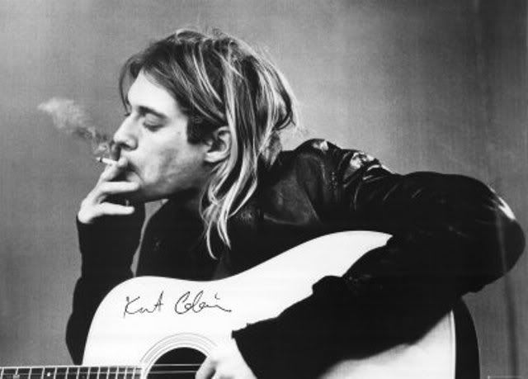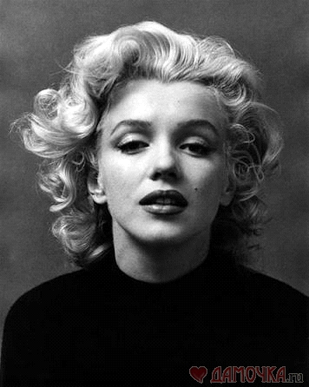 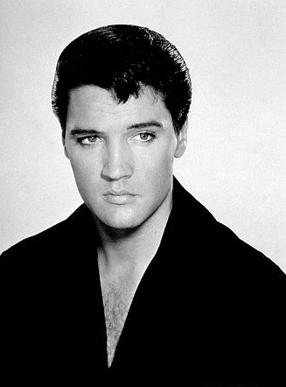 3. 4. 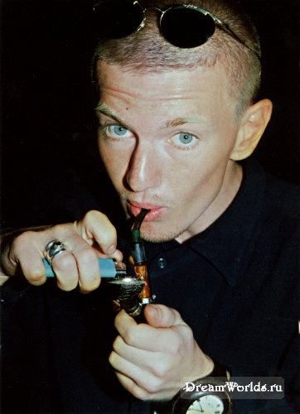
2-Курт Кобэн, лидер группы «Нирвана» - покончил жизнь самоубийством, приняв большую дозу наркотиков.
3-Элвис Пресли – пристрастие к наркотикам стало причиной его смерти.
4-Игорь Сорин, лидер группы «Иванушки интернешнл» - выбросился из окна под влиянием наркотика ЛСД.
Приложение 3.
Инсценировка. Разговор сына с отцом.
Сценка «Нет в наркотиках веселья»
2-й ведущий.
Как вы думаете, то больше всего беспокоит россиян? Коррупция, терроризм, преступность, инфляция? Нет! 70% граждан на 1-е место поставили распространение наркомании, алкоголизма.
Приложение 4.
Монтаж.
1-й ведущий.
Вот чем расплачивается наркоман за свою привязанность к наркотикам. Вспомни об этом, если однажды захочешь попробовать:
- Страх и презрение близких.
- Обнищание и разорение семьи.
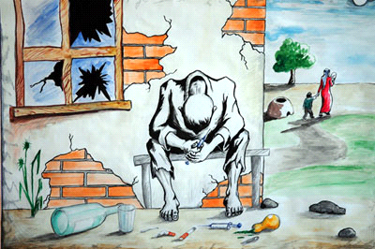
- Отставание от сверстников в умственном и физическом развитии. 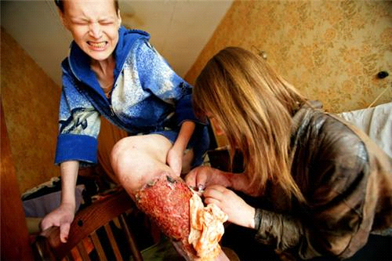

- 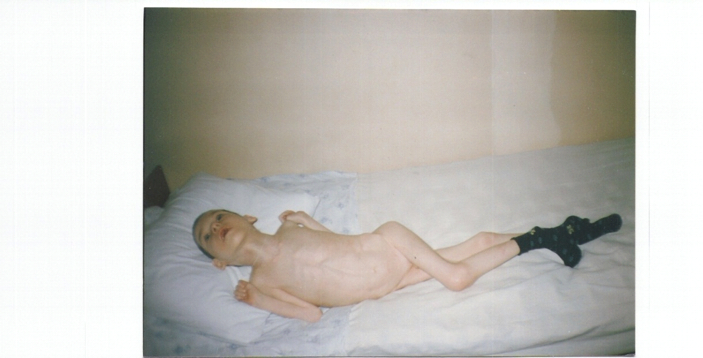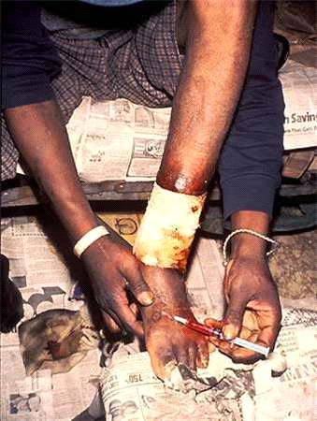 СПИД, гепатит, венерические болезни.
- Рождение мертвого ребёнка или навсегда больного уродца.
- Преждевременное старение, инвалидность и смерть.
- Преступления, а в итоге – арест и тюрьма.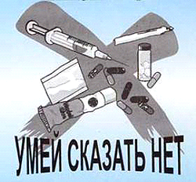
2-й ведущий.
Какая уголовная ответственность за употребление и распространение наркотиков предусматривается законом?
В Великобритании за обнаружение 30 гр. Марихуаны – тюремное заключение сроком на 5 лет и штраф; 1 гр. Кокаина – тюремное заключение до 7 лет и штраф.
1-й ведущий.
В США обнаружение у человека 30 гр. Марихуаны гарантирует тюремное заключение сроком от 5 лет и штраф до 250 тыс. долларов; 1 гр. Кокаина обеспечивает тюремное заключение от 5 до 40 лет и штраф до 2 млн. долларов.
2-й ведущий.
В России лицо, добровольно сдавшее наркотические средства, освобождается от уголовной ответственности; склонение к употреблению наркотических средств наказывается лишением свободы от 2 до 12 лет.
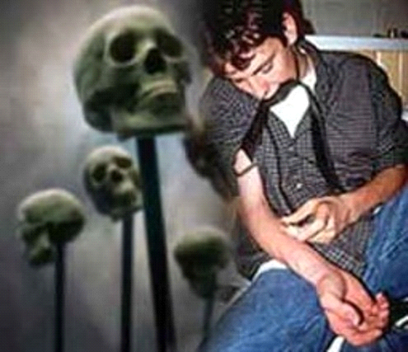
За употребление наркотических средств в соответствии со статьёй 6 §9 Кодекса об административных правонарушениях предусматривает штраф от 500 до 1000 рублей либо арест до 15 суток.
За сбыт наркотических средств установлена уголовная ответственность в виде лишения свободы до 20 лет в зависимости от количества проданного наркотика и количества участников сбыта.
1-й ведущий.
А сейчас мы будем судить наркоманию.
Приложение 5. Сценка «Суд над наркоманией».

2-й ведущий.
Если всё, что мы сказали сегодня вам, вас не убедит, спросите у тех, кто сам стоит у края пропасти. Тогда вы поймёте, что может ожидать вас на этом опасном пути. Мы надеемся, что у вас хватит духу твёрдо сказать «НЕТ» в ответ на провокации. Вы сможете отказаться не потому, что вас пугают взрослые, а потому, что это нужно вам самим. Скажите наркотикам «НЕТ».
Учитель.
Мы очень надеемся, что наше мероприятие оставит след в вашей душе, поможет по-другому посмотреть на окружающих вас людей, поможет в нужный момент протянуть руку помощи оступившемуся. Быть может, он среди вас, в вашем классе. ОГЛЯНИСЬ!
Сейчас вам будут розданы памятки «Девять причин сказать «нет» наркотикам». Положите их в свои дневники и почаще заглядывайте в них.
ПАМЯТКА
Девять причин сказать «нет» наркотикам.
- Наркотики дают фальшивое представление о счастье.
- Наркотики не дают человеку мыслить.
- Наркотики часто приводят к несчастным случаям.
- Наркотики уничтожают дружбу.
- Наркотики делают человека слабым и безвольным.
- Наркотики толкают людей на кражи и насилия.
- Наркотики являются источником многих заболеваний (СПИД, гепатит и др.) и приводят к преждевременной смерти.
- Наркотики разрушают семью.
- Наркотики приводят к уродствам у детей.

Используемая литература.
- В.А.Великородная, О.Е.Жиренко, Т.М.Кумицкая «Классные часы по гражданскому и правовому воспитанию» 5 – 11 классы. - М.:- «ВАКО», 2006.
- Журнал «Последний звонок» №6- 2004; №4- 2003;
- Журнал «Досуг в школе» №1, 2008.
- Журнал «Воспитание школьников» №2, 2002.
- Газета «Химия» №6, 2008.
- Газета Конаковского района «Заря» от 25.12.2009.

Приложение 1.
Сценка « Два приятеля. На, попробуй разок…»
Приятель-наркоман: на, попробуй разок, знаешь, какие глюки интересные!
Подросток: не хочу.
Приятель-наркоман: да ладно тебе, с одного раза ничего не будет, не понравится – бросишь.
Подросток: и пробовать не буду.
Приятель-наркоман: да? Кто говорил: «Все в жизни нужно попробовать?»- сам же говорил.
Подросток: ну…Я, вообще-то, не совсем всё имел в виду, не в том смысле…
Приятель-наркоман: ну, извини! Всё, значит, всё, а то как-то нелогично получается. Короче, сказал «всё надо попробовать», вот и пробуй – на!
Подросток: ладно, убедил.

Приложение 2.
Сценка «Смерть одноклассника»
На сцену выходят ученики и поют на мелодию песни «Изгиб гитары желтой» О. Митяева
Сентябрь звонком весёлым Нас собирает в школу, И звонкий смех ребячий Летит куда – то ввысь, И мой сосед по парте Вдруг, как признанье, скажет: «Как здорово, что все мы здесь Сегодня собрались».
Олеся. Не все, к сожалению.
Уля: Почему? Кто – то переехал в другой город?
Олеся. Он умер. Умер от передозировки… Он был изгоем в нашем классе, неловок был и нелюдим…
Серёжа. Серёжка Вагин?
Андрей. Генка Васин?
Олеся . Да нет же! Торохов Вадим.
Подаёт ребятам фотографию Вадима.
Таня. Ходил всегда в потёртых джинсах, В футболке мятой, рваных кедах..
Серёжа. Он, кажется, нечасто мылся, В столовке школьной не обедал…
Уля. Над ним смеялись все…
Алёша. И часто…
Ксюша. О! Надо же! Какой несчастный!
Серёжа. Ты первая сказала: «Чмо!»
Ксюша. А ты что? Поддержал его? Ты сам совал в карманы корки И веселился от души.
Алёша. Да бросьте вы свои разборки! Кто? Как? Все были хороши!
Андрей. А он какой – то был упрямый, молчал…
Алёша. А что мог рассказать? Отец – зверюга, вечно пьяный, И до смерти запуганная мать. Ни видака и ни гитары.. Да что вам до чужих проблем! Прикид солидный, диско-бары Да приколоться бы над кем!
Андрей. Ты брось, не заводись, Алёха!
Ксюша. Да что мы, няньки этим лохам?! Он сам общаться не хотел, Ходил один, потел, пыхтел…
Андрей. Нет! Раз пошёл со мной из школы , Позвал нас с Димкой на футбол.
Серёжа. А ты? Ты с ним туда пошёл?
Андрей. Нет, ну сейчас-то мне не ловко… Но у меня же тренировка! Ну на футболе б проторчал, Соревнованья б проиграл.
Таня. Меня однажды ждал из школы, Помочь с задачкой попросил, Меня в тот день один знакомый В кафе впервые пригласил.
Руслан. Да говори ты! Не крути.
Таня. Ну как могла я не пойти?!
Руслан. ( утверждая) И ты ушла.
Андрей. Эх, братцы – кролики, дела…
Уля. А мне на прошлый день рожденья Открытку даже подписал.
Серёжа. И как финал?
Уля. Какой финал? Ты сам её при всех порвал!
Андрей. (кричит) Нет! Ну , дурдом! Точняк – дурдом!
Руслан .А что потом?
Алёша.(зло, сквозь слёзы) Потом? Подвал! Шпана! Косяк! Игла!
Серёжа. Похоже, вправду так.
Все молчат.
Ксюша . (тихо, виновато) Нет, объясните мне, ребята, А мы –то в чём здесь виноваты?
Уля. В том, что ни чем не помогли, Не поддержали ,не согрели.
Руслан. И разобраться не сумели, Могли спасти и не спасли…
Серёжа. Он в классе не нашёл друзей, Пошёл искать их по подвалам…
Таня. Ему так нас не доставало… Он был один с бедой своей.
Девушки. (плачут, смотря на фотографию Вадима) Мы не могли тебя спасти, Прости же нас ,Вадим, прости!
Юноши. Чтобы не было этих ужасных смертей, Душу друга своей теплотою согрей!
Все. В чём же надёжного братства секрет?
(поднимают плакаты, скандируют.)
Равнодушию –НЕТ!
И Бездушию –НЕТ!
Наркомании - чёткое, твёрдое – НЕТ!!!

Письмо наркоманки.
«…Мне 21 год, я москвичка и студентка престижного вуза. А ещё я – наркоманка. Как начала колоться? По глупости, из-за упрямства. Решила доказать, что начну употреблять наркотики и ничего со мной не будет, не будет никакой наркотической зависимости. С тех пор прошло два года. Увы. Кайфуешь от наркотиков недолго – потом только маешься, живёшь одной мыслью: уколоться, уколоться, снять ломку, снять эту нескончаемую боль…»
Приложение 3.
Инсценировка. Разговор сына с отцом.
Сын.
Подскажи мне, отец,
Как на свете мне жить?
Отец.
Я отвечу мой сын:
Никогда не курить,
И спиртного не пить,
И здоровье беречь
От заразной иглы,
От нечистых встреч.
От наркотиков, сын,
Ты подальше беги,
И от вредных веществ
Ты себя береги.
Будешь весел, здоров,
Будешь счастлив вполне,
Если выполнишь всё
Коль поверишь ты мне…
Ну а нет – я ничем
Не помощник тогда,
Значит, ты обречён,
Значит в доме беда,
Значит – лишний ты в жизни,
А я зря прожил!
Сын.
Нет, не зря
Не напрасно ты мне говорил!
Я всё понял, поверь,
Я сумею прожить,
Сделать дело достойно,
И себя сохранить!

Сценка «Нет в наркотиках веселья»
Ведущий. Страшным призраком по миру Смерть коварная летает. Опускается дурманом, Души слабые глотает.
Торговец. Вот вы где, мои птенцы Желторотые юнцы! Ну сюда, ко мне скорее Да попробуйте смелее. Зелье чудное тут есть, Что не можно глаз отвесть. От забот и от волнений Даст оно отдохновенье, До небес нас вознесёт И до ручки доведёт (В сторону)
Наркоман. Вы не бойтесь, это клёво, Будете совсем здоровы. Просто мах, всего лишь раз Ты попробуешь сейчас.
Новенькая. Только раз? Ну это можно Бросить это ведь не сложно. Раз курну, раз уколюсь, Зато с друзьями!
Все. Эй, не трусь! Видишь, мы сидим все вместе.
Наркоманка. Нам легко и хорошо Уколись, потом ещё… Не бойся, это не обман.
Все. Вот и новый наркоман!
Входит «Белая смерть».
Смерть. Я над вами тут владыка. Дозу выкупи, поди-ка! Заложи, украдь, убей, Не жалей других людей! А не то пытать я стану И от пытки этой злой Станешь ты совсем не свой: Будешь выть, стонать, метаться И напополам ломаться, Только б получить укол, Только б этот жар прошёл!
Ведущий. А над этим жарким миром Крылья СПИД свои простёр. Он смертельным правит миром, Для него сейчас простор!
Ученик. И от этакой чумы И таланты и умы Гибнут, заживо сгорают, В жутких муках умирают!
Ученик. Скажем «НЕТ» игле и зелью! Нет в наркотиках веселья, В алкоголе нет добра. Смерть на выдумки хитра: Растворитель вход пошёл!
Токсикоман. Это круче, чем футбол!
Ученица. Нет, не верим мы с тобой Постоим, дадим им бой.
Ученица. Белой смерти не бывать, Жертв себе не вербовать. Разум светлый победит Этот жуткий аппетит.
Наркотикам, СПИДу – твёрдое нет, Вот наш разумный и ясный ответ.

Приложение 4.
Монтаж
На родных просторах зреет
Травка-конопля,
Ярко маки расцветают
И дурман-трава.
Много радости, веселья
Детям принесут.
Племя иных наркоманов
Начинает путь.
В море слёз утонут мамы,
Рухнет мир для них.
Наркобизнес расцветает
На чужой крови.
На чужой крови и горе,
На чужих слезах.
Кто-то будет делать деньги
На чужих смертях.
Жизнь одна – другой не будет.
Радуйся! Живи!
На блюдечке подарков
От судьбы не жди.
Даже если очень плохо,
Нет просвета впереди,
В параллельный мир иллюзий
Всё равно не уходи!
Надо быть самим собою,
Думать, делать и дерзать.
Настоящий кайф - от жизни,
Не от дозы получать!

Приложение 5.
(На сцене судья, обвинитель, защитник и свидетели)
Судья.
Сегодня мы рассмотрим дело
О том, что миру надоело,
Что жизнь на смерть давно ведёт,
Страдает от чего народ.

Обвинитель.
Наркотики мы обвиняем
За гибель, что они несут,
За жизнь, что в чреве разлагают,
За то, что нацию убьют!
За то, что детство умерщвляют,
Людское счастье разбивают
И черным ада ореолом
Кружатся дьяволом над домом.
За то, что щупальцами зла
Во тьму душа погребена.
Воспрянь же, разум, ото сна,
От эйфорического рая!
Даруй здоровье, радость дня,
Иди на свет, зло побеждая!

Защитник.
Слова! Опять одни слова!
Где доказательства, примеры?
Сплошная чушь и ерунда,
Ребячьи глупость и химеры!
Судья.
Прошу свидетелей сказать
И обвиненье поддержать.

Свидетель.
Купить чтоб дозу героина,
Пацан разбил стекло витрины,
Хотел ограбить магазин –
Попал под строгий он режим.
Судимость в юности –ужасно!
Ведь жизнь в тюрьме пройдёт напрасно!

Второй свидетель.
Врач «скорой», сняв с руки перчатки,
Не смог сказать, что всё в порядке…
13 лет ей от рожденья,
А на лице изнеможенье.
Тусовки. Улицы. Вокзалы,
Притоны, грязные подвалы,
Не зная материнской ласки,
Не слышав даже в детстве сказки,
Наркотикам вся отдалась -
И жизнь её оборвалась!

Третий свидетель
Ужасная картина поразила:
С ножом в руке стоит верзила…
Убил он всю свою семью.
Вы спросите : «А почему?»
Да потому, что наркоман, что невменяем.
Лишь дурман окутал мозг желаньем смерти.
В глазах кружились ада черти.
Наркотикам и преступлениям
Требуем искоренения!

Обвинитель.
Что может быть красноречивей?
Когда детей мы убиваем?
Глаза при этом закрываем на мафиозные структуры.
Что зелье продают.
И на политиков, которые
Законы нужные не издают!
Долой наркотики! Долой!
Звенит в ушах ужасный вой
Сердец разбитых матерей
О судьбах мёртвых их детей,
Что от наркотиков истлели,
Хоть очень жить они хотели!
Кто на иглу детей сажает,
Наркотики распространяет!
Наркоторговец –бизнесмен
Подростка вмиг захватит в плен
И превратит бесповоротно
Ребёнка в страшное животное!

Защитник
А как же боль снимать врачам?
Коль недуг страшный по ночам?
Как облегчить больным страданья?
Ввести морфин без опоздания!
Наркотики и гуманизм –
Вот жизни нынешней девиз!

Обвинитель
Вы ошибаетесь, защитник!
Есть медицины взгляд другой.
И способ вылечить найдётся
И долго будет жить больной!
Опрос иначе наш поставлен:
Растление детских душ и смерть
Наркотикам всем бой объявлен.
Зло похороним прямо здесь!

Защитник.
А как же « танец ритуальный
И трубка мира всех племён»!

Судья
Набат звучит уж погребальный!
Вопрос исчерпан, завершён!
Наш суд пришёл к такому мнению:
Коль на планете стоны, вой,
Народа лопнуло терпенье-
Наркотикам объявлен бой.

Все вместе
Объявляем бой наркомании всей!
Мы хотим видеть счастье планеты детей.
Если враг угрожает здоровью людей,
Значит, зло пресеки и навечно убей!
Нет наркотикам! Нет! Будь здоровой, земля!
Пусть очищены будут от зелья поля!
Дети в мире и счастье живут среди нас.
Нет наркотикам! Нет! Призываем мы вас!

